ESTIRAMIENTOS LUMBARES Y DE MIEMBRO INFERIOR

Estiramiento lumbar (“sentado en taburete/silla”):
Sentado en una silla, espirar a la vez que se flexiona el tronco sobre las piernas, hasta meter el estómago entre las piernas. Mantener el estiramiento.
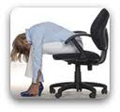

Estiramiento lumbar:
Tumbado sobre la zona lumbar colocarse en “posición fetal” asiendo las piernas por las rodillas, intentando aproximarlas al pecho. Mantener 30 segundos.

Estiramiento lumbar, oblicuo abdominal y tensor de la fascia lata:
Tumbado en el suelo con las rodillas y las caderas en flexión, cruzar una pierna sobre la otra y dejar caer la rodilla hacia el suelo. Las manos colocarlas bajo la cabeza. Estirar 30 segundos.
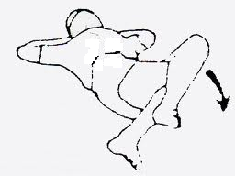

Estiramiento músculos pelvitrocantéreos (rotadores de cadera):
Tumbado en el suelo con las piernas extendidas, dirigir una de las rodillas dobladas en dirección al pecho y hacia el hombro contrario. Mantener 30 segundos. Se puede realizar sentado.
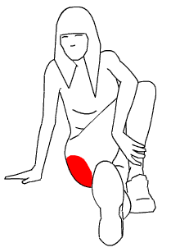

Estiramiento de glúteos:
Tumbado en el suelo con el tobillo de la pierna derecha sobre la rodilla izquierda; llevar dicha rodilla hacia el pecho, con la ayuda de las manos, mientras se suelta el aire. Mantener 30 seg. Se puede realizar sentado en un taburete, inclinando el tronco en lugar de flexionar la rodilla.
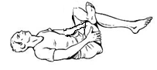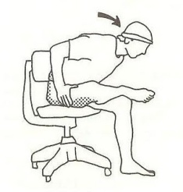
Estiramiento de isquiotibiales:
Se puede realizar de varias maneras, siempre estirando al máximo la rodilla y flexionando la cadera todo lo posible. Mantener 30 segundos.
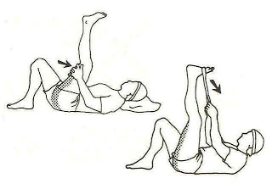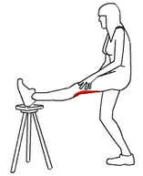
Estiramiento de aductores:
Sentado en el suelo, flexionar las rodillas y juntar los pies manteniendo las plantas unidas. Coger los pies y dirigirlos hacia los muslos lo máximo posible. Colocar los codos sobre las rodillas y empujarlas hacia el suelo mientras se suelta el aire. Mantener 30 segundos. Realizar también con las rodillas extendidas y abiertas todo lo posible, inclinando el tronco hacia delante, durante otros 30 segundos.
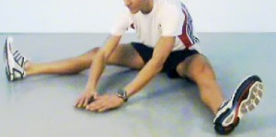

Estiramiento del psoas lumbar:
Arrodillado sobre una pierna y con la otra flexionada delante apoyada sobre el pie. Inclinar el tronco hacia atrás hasta que se note el estiramiento en la zona de la ingle de la pierna atrasada. Mantener 30 segundos. Se puede realizar también sin apoyar la rodilla atrasada en el suelo, o de pie ayudándonos de una superficie elevada, procurando extender siempre la cadera a estirar, con el tronco erguido o inclinado atrás, como se ve en las imágenes.
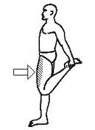
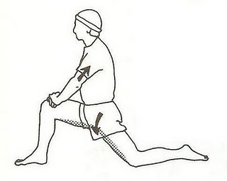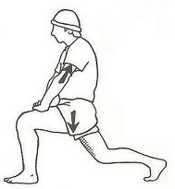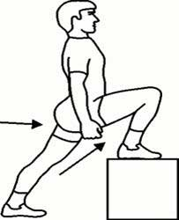
Estiramiento del cuádriceps:
De pie, apoyado en una pared o mesa alta para mantener el equilibrio, doblar una rodilla hacia atrás, sujetar el pie con la mano, e intentar llevar el talón hacia el glúteo. Atrasar la rodilla extendiendo la cadera. Mantener 30 segundos.

Estiramiento de gemelos:
De pie, apoyado contra una pared. Adelantar una de las piernas, estirando la otra hacia atrás. Mantener 30 segundos. Posteriormente, y para incidir en el tendón de Aquiles y estirar especialmente el sóleo, en la posición anterior, flexionar la rodilla y descenderla ligeramente en dirección al suelo.
